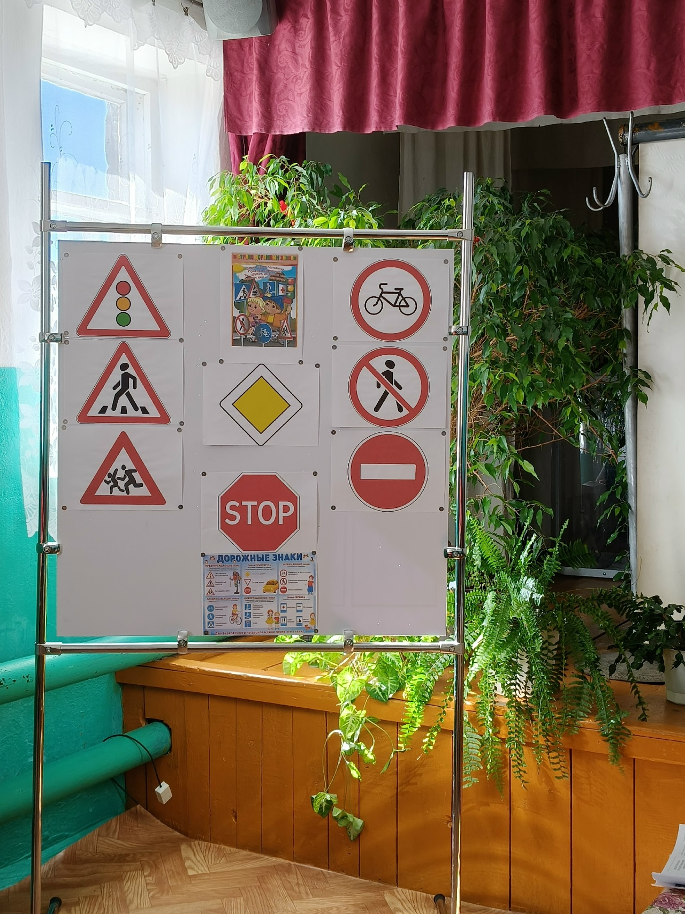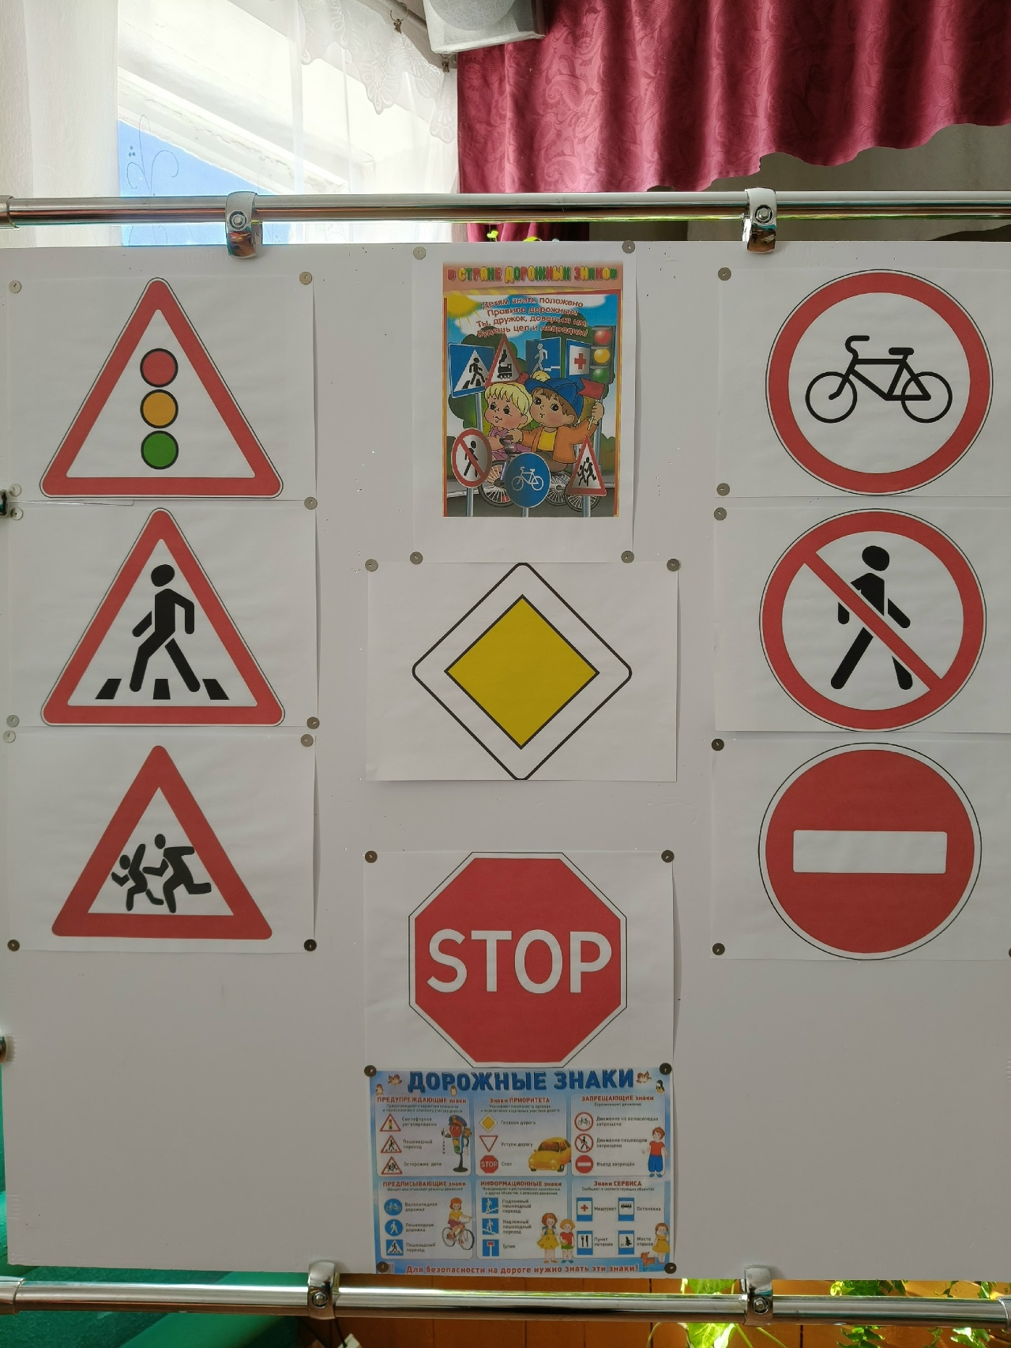
В Верхнеиатакском сельском клубе для проведения мероприятия с учениками начальных классов по повышению безопасности дорожного движения оформлен информационный стенд "В стране дорожных знаков». На стенде расположены изображения различных дорожных знаков: предупреждающие, приоритета, запрещающие, предписывающие и другие.

